Uitnodiging

MR en directie

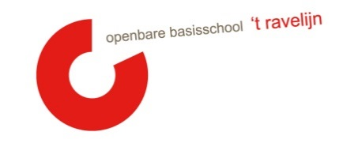

Datum: 06-10-2021
Locatie: ’t Ravelijn
Tijdstip: 18.30 uur
Aanwezigheid Erny: punt 1 t/m 9
Punt 1 t/m 4 is besloten
Nr: | Agendapunt | Tijd | Status | Wie

1 | Welkom | 0’ | K | MW
2 | Vaststellen van de agenda/mededelingen/ afspraken  Stand van zaken:  - Start schooljaar  - Teldatum 1 oktober + vooruitblik  - Jaarverslag MR verspreiden?  - Uitnodigen OR op vaste momenten en OMR aansluiten op afgesproken momenten bij OR vergaderingen  - Methode rekenen | 10’ | I/K | MR
3 | Ingekomen stukken  Vanuit de MR:  - Brievenbus  Vanuit de OR: | 5’ | I/V | MR
4 | Personele bezetting | 15’ | I/K/M | E
5 | NPO | 20’ | I | MS
6 | Ouderbetrokkenheid na Corona | 20’ | I/K/M | MS/AV
7 | Werkdrukverlaging | 5’ | I | MS/AV
8 | Financieel verslag/taakverdeling MR komend schooljaar | 5’ | I/K | MR
9 | Rondvraag | 5’ | I/K | MR

E= evaluatie V= vaststellen T = training
G = goedkeuring M= meningsvormend I = informatie
K = mededeling

Actiepunt: Claudia L SchouderCom
Kim: contact ook vanuit andere MR’en
Anne L: herkiesbaarheid Moniek

